|  |  |  |
| --- | --- | --- |
| **자료배포** | 2024.06.27 | |
| **보도요청** | 배포 이후 | |
| **문의** | 장진혁 과장 T: 02 410 0429  남예주 과장 T: 02 410 9089  김예지 대리 T: 02 410 0411 | Email:  pa@hanmi.co.kr |

**한미-GC녹십자 공동 연구중인 ‘파브리병 치료제(LA-GLA)’ 주목**

**‘세계 최초 월 1회 피하투여 용법’으로 공동 개발중인 신약**

**신장기능-혈관병-말초신경장애 개선 효능 탁월**

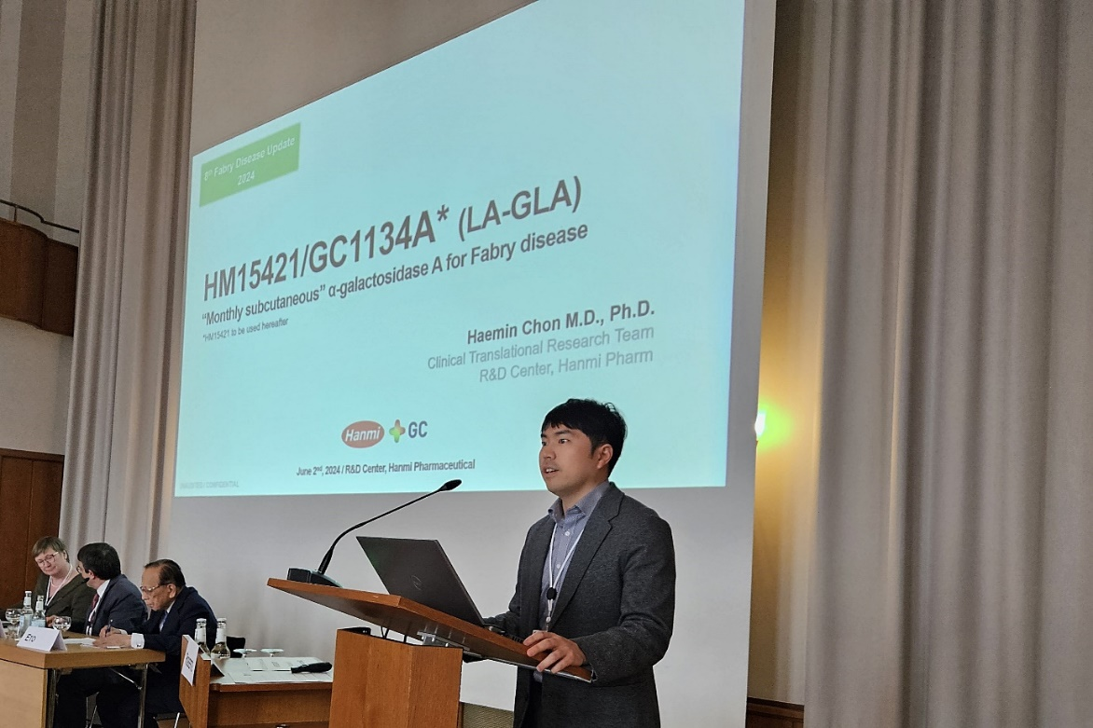**심근병증, 판막 질환 등 심혈관계 질환 예방 기대**

**<사진> 한미약품 R&D센터 임상이행팀 전해민 이사(M.D., Ph.D)가 최근 독일 함부르크에서 열린**

**‘Update on Fabry Disease 2024’에서 파브리병 치료제 ‘LA-GLA’의 최신 연구 성과를 발표하고 있다.**

한미사이언스 핵심 사업회사 한미약품과 GC녹십자가 공동 개발중인 ‘파브리병 치료제(LA-GLA)’가 기존 치료제 대비 신장기능과 혈관병 및 말초신경장애 개선 효능이 우수하다는 평가를 받고 있다.

LA-GLA는 한미약품과 GC녹십자가 ‘세계 최초 월 1회 피하투여 용법’으로 공동 개발중인 파브리병 치료 혁신신약으로, 기존 치료제들의 한계점을 개선한 차세대 지속형 효소대체요법 치료제다.

한미약품에 따르면 최근 독일 함부르크에서 열린 ‘Update on Fabry Disease 2024’ **[1]**에서 희귀 유전성 대사질환 파브리병 치료제 ‘LA-GLA(코드명 : HM15421/GC1134A)’가 기존 치료제 대비 신장기능, 혈관병 및 말초신경장애 개선 효능이 우수한 것으로 확인된 새로운 치료 패러다임을 제시했다.

이 자리에서 한미약품은 LA-GLA의 우수한 세포 내 약물 안정성을 토대로 파브리병 환자의 신장 기능에 중요한 역할을 담당하는 족세포(podocytes)의 세포 사멸을 억제하는 것을 기전적으로 입증한 결과를 공개했다.

또 한미약품은 LA-GLA가 말초감각 기능 및 이를 관장하는 신경세포의 조직학적 병변을 유의적으로 개선하는 것은 물론, 혈관벽 두께 증가로 인한 혈관병을 효과적으로 개선한다는 내용도 발표했다.

이를 토대로 파브리병 환자에게 발생하는 신경성 통증, 감각 이상 등의 신경 증상과 심근병증, 판막 질환 등 심혈관계 질환을 예방할 수 있을 것으로 기대된다는 게 한미약품 설명이다.

세계적인 파브리병 전문학회에서 기존 치료제의 한계를 극복하고 새로운 접근법을 제시하는 혁신 성과를 발표하고 글로벌 IND를 통해 LA-GLA의 임상 연구 신청을 앞두고 있다는 데 의미가 있다.

**[참고자료]**

파브리병은 성염색체로 유전되는 진행성 희귀난치 질환으로, ‘LSD(Lysosomal Storage Disease, 리소좀 축적질환)’의 일종이다. 불필요한 물질들을 제거하는 세포내 소기관 ‘리소좀’에서 당지질을 분해하는 효소 ‘알파-갈락토시다아제 A’가 결핍되며 발생하는데, 체내 처리되지 못한 당지질이 계속 축적되면서 세포독성 및 염증 반응이 일어나고 이로 인해 다양한 장기가 서서히 손상돼 사망에 이른다. 현재 파브리병 환자는 유전자 재조합 기술로 개발한 효소를 정맥 주사하는 방식인 효소대체요법(Enzyme Replacement Therapy, ERT)으로 주로 치료한다. 이러한 1세대 치료제는 2주에 한번씩 병원에 가서 수시간 동안 정맥주사를 맞아야 하는 불편함이 있고, 정맥 주입에 따른 치료 부담, 진행성 신장질환 억제에 대한 효능 부족 등 여러 한계점이 있다.

한미약품과 GC녹십자가 공동 개발중인 LA-GLA는 지난 5월 미국 식품의약국(FDA)으로부터 희귀의약품(ODD, Orphan Drug Designation)으로 지정됐으며, 두 회사는 R&D 협력을 통해 LA-GLA의 글로벌 임상시험계획(IND) 신청을 함께 준비하고 있다. **<끝>**

1. **올해 8회를 맞은 Fabry Disease Update는 파브리병에 대한 연구와 치료법을 논의하기 위해 설립된 국제 학술회의로, 의사·연구자 등 세계 각지의 전문가들이 2년마다 모여 최신 정보, 임상 현황 등을 공유하고 관련 네트워크를 쌓고 있다.**